质管部发〔2024〕022号 签发人：赖习敏
关于门店右美沙芬（包括盐、单方制剂）类药品未及时退回仓库的通报
各门店：
依据质管部2024年6月28日发《川太药连字质管部【2024】021号关于门店右美沙芬（包括盐、单方制剂）类药品下架停止销售的通知》要求，并多次强调自2024年7月1日起，右美沙芬（包括盐、单方制剂）列入第二类精神药品目录并按第二类精神药品管理，故请门店从6月30日下班前将右美沙芬（包括盐、单方制剂）类药品全部下架停止销售，并于2024年7月5日前将所有库存全部退回公司仓库。
截止2024年7月6日仍有以下门店未按公司文件要求执行，经公司研究决定，给予全公司通报批评：
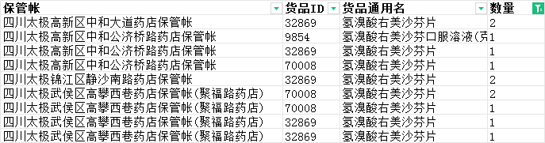
请各门店提高质量意识，切实落实国家及监管部门管理要求，规避公司经营风险！！

四川太极大药房连锁有限公司质管部
2024年7月9日
主题词：右美沙芬（包括盐、单方制剂） 未及时退回 的通报
四川太极大药房连锁有限公司 2024年7月9日印发
拟稿：杨怡珩 核对：何玉英 （共印1份）

